
责任编辑：刘冰
电 话：0458-6161806
传 真：86-010-58303388
编辑邮箱：yly@chinaccm.com
地址：北京朝阳区高碑店古家具一条街1616号（邮编：100124）

磷化工

2020.6.12

2020.6.5-2020.6.12
目 录
（仅限公司内部参阅）
磷矿石 4
评述：中国磷矿石市场一周评述及后市预测 4
国际：磷矿石价格指数 5
国际磷矿石参考价格 5
国内：磷矿石价格指数（企业车板报价） 5
部分企业磷矿石价格周汇总 6
国内主产区域磷矿石价格汇总（单位：元/吨） 6
黄磷 6
评述：中国黄磷市场一周评述及后市预测 6
本周部分企业黄磷出厂价格周汇总 7
本周国内黄磷主产区市场成交价格（单位：元/吨） 8
磷酸 9
评述：中国磷酸市场一周评述及后市预测 9
国际：最新磷酸市场成交情况 9
国际：磷酸价格指数 9
国内：磷酸价格指数 10
本周部分企业磷酸出厂价格周汇总 10
本周国内磷酸主产区市场参考价格 12
磷酸盐 12
三聚磷酸钠 12
评述：中国三聚磷酸钠市场一周评述及后市预测 12
价格指数 13
部分企业三聚磷酸钠出厂价格周汇总 13
国内工业三聚磷酸钠区域价格周汇总 14
六偏磷酸钠 14
评述：中国六偏磷酸钠市场一周评述及后市预测 14
部分企业六偏磷酸钠出厂价格周汇总 15
国内工业六偏磷酸钠区域价格周汇总 16
氢钙 19
评述：中国氢钙市场一周评述及后市预测 19
本周部分企业氢钙出厂报价周汇总 20
磷铵 22
1磷肥市场一周导读 22
2国际磷肥市场行情 22
2.1国际市场主流商谈价格 22
2.1.1国际一铵市场价格表 22
2.1.2国际二铵市场价格表 23
2.2国际重钙市场价格统计表 24
3国内磷肥市场行情 25
3.1国内磷铵市场主流成交价格 25
3.1.2一铵国内主要市场价格表 25
3.1.2二铵国内主要市场价格表 25
3.2国内磷铵企业开工率走势图 26
3.2.1一铵企业开工率走势图 26
3.2.2二铵企业开工率走势图 27
3.3国内市场本周行情评述 27
3.3.1一铵：市场氛围走跌 下游观望为主 27
3.3.2二铵：市场交投平淡 成交价格松动 29
10声明 30

磷矿石

评述：中国磷矿石市场一周评述及后市预测
本周磷矿石市场疲软态势呈现，场内新单成交不佳，矿企开工高负荷，部分地区库存压力过大，因此有下调倾向，暂未执行。下游磷肥行业开工继续下滑，对矿石原料需求稳中有小降;受全球疫情影响，磷肥产品出口量价齐降，对原料磷矿石利空影响。
本周磷矿石主产区行情综述：
湖北地区磷矿自用为主，贸易量以高品位矿石，矿企开工负荷高位，销售承压，但长单发运中，短期价格暂稳：28%品位磷矿石船板含税成交价格在345-350元/吨;30%品位船板价(含税)成交价格在390-400元/吨。
贵州地区发运稳定，企业除省内需求外，部分产量供应长江中下游磷复肥企业。福泉地区28%品位磷矿石车板含税成交价格在280-290元/吨;30%品位磷矿石较少，车板(含税)参考报价为330元/吨;瓮安地区28%品位磷矿石支持坑口和火车站船板销售，马场坪火车站28%品位磷矿石车板报价330元/吨，成交有优惠;贵阳地区30%品位磷矿石车板价(含税)报价330-370元/吨，开阳地区30%品位磷矿石车板成交价格在300-310元/吨，猫儿沱30%品位磷矿石船板主流成交价格为390-400元/吨。
四川地区磷矿石企业主要以省内用量为主，少量发往湖北，27%品位船板含税交货成交价格220-250元/吨;28%品位磷矿石马边县城交货价(含税)245元/吨左右。
云南地区省内自用为主，价格维持平稳，省内客户为主。中国磷交所6月2日磷矿石拍卖成交情况如下：二街矿高品位31%中标价329元/吨，中标单位分别为云南弘祥化工有限公司。上蒜磷矿28%品位以上磷矿石中标价290元/吨，中标单位是云南密帕山谷商贸有限公司。
进口矿石当前仍有部分库存，摩洛哥进口磷矿连云港港口报价在550-560元/吨，成交可商谈。
后市预测：磷矿石市场上当前看空情绪较浓，市场交投一般，企业出货为主。下游磷肥开工低位，对磷矿石市场支撑力度有限，企业多持观望态度。磷矿石市场看低情绪明显，预计有降价可能，幅度10-20元/吨。
国际：2020年6月11日磷矿石国际行情
俄罗斯
俄罗斯供应商试图改变磷矿的运输路线，以避开通往摩尔曼斯克的坍塌桥梁。
由于强大的河水流量和洪水，Vyhodnoy-Kola铁路段的一座桥梁于6月1日倒塌。此后，国有铁路运营商RZD禁止将所有货物运输到位于科特卡半岛北部的摩尔曼斯克交界处。
“摩尔曼斯克商业海港已将10多艘船舶改道至其他港口，并正在与托运人合作，寻找替代的物流解决方案。这将增加成本，但该公司正在与RZD合作寻找有利的关税解决方案，以维持铁路交通量。”总经理说。
俄罗斯最大的煤炭生产商苏伊克（Suek）与欧洲化工集团（Eurochem）共同拥有的摩尔曼斯克港是俄罗斯西北部唯一一个能够处理海岬型船舶的港口，其容量超过150000吨。
当地政府和国有铁路运营商RZD希望通过新的旁路在6月23日之前恢复与摩尔曼斯克港口的铁路连接。但是他们预计直到十月才能完成在受影响的十字路口的桥梁重建。据报道，Phosagro正在将岩石运送到位于白海科特卡半岛南部的Kandalaksha港口。
南非
大火袭击理查兹湾
6月10日，化肥生产商Foskor拥有的南非理查兹湾一家硫磺码头起火。
火灾的原因和影响尚未得到证实，该公司表示目前正在评估情况。
当地媒体报道说，大火已经蔓延到磷酸盐岩的末端，但这尚未得到证实。
该公司在磷酸生产中使用硫磺，用于出口和内部客户，产能约72万吨/年。

国际：磷矿石价格指数
磷矿石国际市场价格
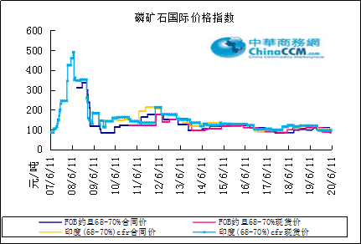

国际磷矿石参考价格
产品 | 区域 | 价格（美元/吨） |  | 涨跌幅度
磷矿石 | FOB约旦（68-70%） | 74-78(2020第一季度） | 88-85(2019第四季度） | 0
磷矿石 | CFR印度（68-70%） | 96-102（2020第一季度） | 96-105（2019第四季度） | 0
磷矿石 | CFR印度（70-72%） | 110-120（2020第一季度） | 120-125（2019第四季度） | 0
磷矿石 | FOB北非69% | 75-80（2020第二季度） | 70-75（2020第一季度） | 0

国内：磷矿石价格指数（企业车板报价）

磷矿石国内市场价格
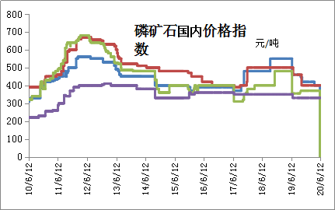

部分企业磷矿石价格周汇总

国内主产区域磷矿石价格汇总（单位：元/吨）
产品名称 | 省份 | 市场 | 含量 | 20-6-5 |  | 20-6-12 |  | 价格类型
 |  |  |  | 最低价 | 最高价 | 最低价 | 最高价 | 价格类型
磷矿石 | 贵州 | 福泉 | 30% | 330 | 380 | 330 | 380 | 车板价
磷矿石 | 贵州 | 开阳 | 30% | 330 | 380 | 330 | 380 | 坑口价
磷矿石 | 贵州 | 息烽 | 30% | 330 | 380 | 330 | 380 | 车板价
磷矿石 | 湖北 | 宝康 | 27% | 300 | 350 | 280 | 300 | 码头价
磷矿石 | 湖北 | 襄樊 | 30% | 400 | 450 | 420 | 460 | 车板价
磷矿石 | 湖北 | 宜昌 | 30% | 400 | 450 | 420 | 480 | 船板价
磷矿石 | 四川 | 金河 | 25% | 200 | 250 | 180 | 200 | 出厂价
磷矿石 | 四川 | 马边 | 28% | 280 | 330 | 280 | 330 | 交货价
磷矿石 | 四川 | 绵竹 | 29% | 290 | 340 | 370 | 390 | 到厂价
磷矿石 | 云南 | 安宁 | 30% | 325 | 375 | 350 | 400 | 货场价
磷矿石 | 云南 | 华宁 | 28% | 265 | 315 | 310 | 330 | 货场价
磷矿石 | 云南 | 昆明 | 28% | 265 | 315 | 290 | 330 | 货场价

黄磷

评述：中国黄磷市场一周评述及后市预测
本周黄磷价格继续下跌，幅度600-800元/吨。从价格看，本周期内黄磷价格仍以200-300元/吨的幅度下调，调价周期2-3天。云南地区继续“领跌”、四川贵州地区跟随。从出货看，新单成交偏少，需求侧难以带动黄磷走货。目前多数下游用户以消化库存原料为主，少量按需补货，采购频次低。整体看，降价对出货刺激有限，加重下游观望心态，部分黄磷企业成本承压。截至发稿，根据统计，黄磷行业开工率约为50.4%。
采购区域价格参考：
黄磷主流采购区域现汇罐装到站价：山东地区15700-15900元/吨，江苏地区15700-15900元/吨，安徽地区15700-15900元/吨，天津地区15800-16000元/吨，东北地区16500-16700元/吨，广西地区15200-15400元/吨。
国内主产区黄磷行情概要：
云南地区：云南地区黄磷价格下滑。各企业成本不一，为了促进出货，市场内低价频出，稳价困难。采购商仍然保持观望压价，按需少量补货，难以带动黄磷走货，利空价格。据统计，截至发稿，云南地区装置开工率49%。目前云南净磷出厂承兑报价14700-15600元/吨，主流成交14600-14800元/吨。据悉个别订单价格偏低。
贵州地区：贵州黄磷供应低位，在产企业少量货源主发前期订单。目前黄磷价格偏弱调整，贵州地区部分企业出货意向低，货源进一步减少，新单商谈偏少。少量货源主要来自瓮福、青利天盟，新天鑫。本周期内瓮福、新天鑫检修装置恢复，开工小幅提升。据统计，截至发稿，贵州地区装置开工率35%。目前贵州在产企业暂无报价，净磷出厂承兑参考价14700-15000元/吨，实单商谈。
四川地区：川内黄磷价格继续走弱。据反馈，下游用户观望压价，按需补货，成交以小单为主。目前川内多数企业在产，个别停炉企业恢复时间未定。据统计，截至发稿，四川地区装置开工率62%。目前净磷出厂承兑报价15000-15500元/吨，实交价格商谈为主。据部分什邡地区下游用户反馈黄磷到厂承兑15100-15300元/吨。
后市分析：短期内黄磷市场低位整理，主流价格仍有下滑可能，预计幅度300元/吨左右。目前开工率达到五成，尤其云南、四川地区多数企业在产，货源充足，难以利好价格。短期内关注生产企业出货计划。目前云南、贵州地区多数企业成本倒挂，如果价格继续下滑，不排除部分企业降低出货意向，开始做库存，减少出货压力。在价格持续下跌的行情，为了降低采购风险，下游用户以消化库存为主，少量补货，需求侧难以提振价格。短期内建议关注下游用户采购计划，目前多数产品开工正常，黄磷库存低位，如果黄磷低位趋稳，不排除部分采购商拿货积极性提高，带动出货。

3、国内：黄磷价格指数参考
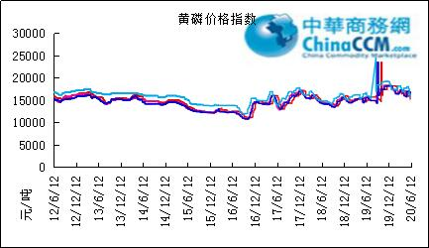

本周部分企业黄磷出厂价格周汇总
单位：元/吨

省市 | 企业 | 类型 | 2020-6-5 | 2020-6-12
湖北 | 尧治河化工 | 净磷 | - | -
湖北 | 兴发集团 | 净磷 | - | -
贵州 | 国华天鑫磷业 | 净磷 | - | -
贵州 | 瓮福磷业 | 净磷 | 16200 | -
贵州 | 施秉成功磷化瓮安分公司 | 净磷 | - | -
贵州 | 开磷化工 | 净磷 | - | -
贵州 | 瓮安县龙马磷业 | 净磷 | - | -
贵州 | 黔能天和 | 净磷 | - | -
贵州 | 青利天盟 | 净磷 | 16000 | -
贵州 | 息烽合力 | 净磷 | - | -
贵州 | 开阳安达磷化工 | 净磷 | - | -
贵州 | 贵州开阳磷化工 | 净磷 | - | -
贵州 | 瓮安龙腾化工 | 净磷 | - | -
四川 | 华丰化工 | 净磷 | - | -
四川 | 金川化工 | 到站 | 15500 | 15000
四川 | 天亿化工 | 净磷 | 15600 | 15600
四川 | 林辰化工 | 净磷 | - | -
四川 | 启明星 | 净磷 | 16200 | 15500
四川 | 石棉蓝海 | 净磷 | - | -
四川 | 石棉弘盛电化 | 净磷 | - | -
四川 | 石棉县蜀鲁锌冶 | 净磷 | - | -
四川 | 马边无穷 | 净磷 | - | -
四川 | 雷波凯瑞 | 净磷 | - | -
四川 | 四川金石化工 | 净磷 | - | -
四川 | 马边龙泰磷电 | 净磷 | - | -
云南 | 江磷集团 | 低砷净磷 | 16100 | 15600
云南 | 康盛磷业 | 净磷 | - | -
云南 | 晋宁黄磷厂 | 净磷 | - | -
云南 | 云南马龙云华 | 净磷 | 15800 | 15100
云南 | 云南陆良荣盛 | 净磷 | - | -
云南 | 云南陆良宏盈 | 净磷 | - | 15000
云南 | 云南荣成达 | 净磷 | - | -
云南 | 南磷集团 | 净磷 | - | -
云南 | 云南天安化工 | 净磷 | - | -
云南 | 屏边福利黄磷厂 | 净磷 | 15800 | 15600
云南 | 澄江冶钢集团 | 净磷 | 15700 | 14800
云南 | 澄江华业 | 净磷 | 16800 | 16800
云南 | 澄江志成 | 净磷 | - | -
云南 | 云南活发 | 净磷 | - | -
云南 | 华宁汇鑫 | 净磷 | - | -

本周国内黄磷主产区市场成交价格（单位：元/吨）

区域 | 20-6-12 | 20-6-11 | 20-6-10 | 20-6-9
湖北（承兑） | 15500 | 15500 | 15500 | 15500
贵州（承兑） | 14700 | 14700 | 14700 | 14700
四川（现汇） | 14700 | 14700 | 14700 | 14700
云南（现汇） | 14500 | 14500 | 14500 | 14500

磷酸
本周磷酸随原料成本面波动，价格继续下行调整。
从价格看，因原料价格持续下滑，成本面利空影响，加之市场需求不振，下游采购不积极，企业销售清淡，部分企业报价继续下行调整。从不同区域看，华南、华中、西南地区主流成交价格下调100-200元/吨左右;华东地区价格调整不大，企业主要执行长约订单和老客户订单，调价意向低，价格窄幅整理。供应方面暂无较大波动，主流企业开工稳定，西南地区个别工厂装置停车维修中，具体恢复时间未定。需求方面：下游采购观望，买涨不买跌，多随用随采。工厂发运订单为主。
各主产区价格参考如下：
85%工业级磷酸：
西南地区：云南地区净水出厂报价4600-4900元/吨。四川地区净水出厂价4500-4700元/吨。85%湿法净水出厂价四川达州4550元/吨，贵州4700元/吨。
华南地区：广西地区净水出厂价4850-4900元/吨。
华中地区：湖南地区净水出厂价5000元/吨，湖北地区净水出厂价4900-5100元/吨。
华东地区：江苏地区净水出厂报价5400-5600元/吨;山东地区净水出厂报价5500元/吨;江西地区净水出厂报价5100元/吨。
85%食品级磷酸：
西南地区：云南地区净水出厂价4700-5000元/吨;四川地区净水出厂价4800元/吨。85%湿法净水出厂价四川达州4600元/吨，贵州4750元/吨。
华南地区：广西地区净水出厂报价4900元/吨左右。FOB防城港35KG包装桶报价765-780美元/吨。
华东地区：江苏地区净水出厂报价5400-5600元/吨;山东地区净水出厂报价5850元/吨;江西地区净水出厂报价5200元/吨。
后市分析：短期内磷酸市场供需观望，价格仍有下调可能。黄磷价格仍有下跌可能，部分热法磷酸企业价格跟随成本面继续下降。原料价格下滑，下游对磷酸持看跌心态，买涨不买跌，下游企业谨慎采购，拿货积极性低，保持观望。
磷酸
摩洛哥
OCP的出货量一直持续到整个月，印度次大陆的需求增加也增加了出货量。中鹰号载有19,000吨酸，计划于6月13日到达高知。 jipro Neftis将于6月9日到达巴基斯坦。装载了30000吨酸。装载11,000吨标准酸和2吨500吨纯酸的拉古娜号（Laguna）将于6月18日到达墨西哥东海岸
OCP已在约尔夫（Jorf）安排了以下装载酸的工作
海德公园19000t
化工路 寻求-31500t
斯卡文-30000t

磷酸国际：磷酸价格指数
产品 | 区域 | 价格(美元/吨)
产品 | 区域 | 2020-6-11
磷酸(P205) | CFR印度 | 607（2020二季度） | 590（2020一季度）

国内：磷酸价格指数
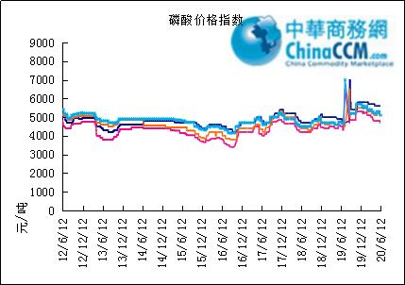

本周部分企业磷酸出厂价格周汇总
单位：（元/吨）
省市 | 企业 | 含量 | 类型 | 备注 | 2020-6-12 | 2020-6-5
江苏 | 澄星集团 | 85% | 工业 | 净水出厂价 | 5700 | 5700
江苏 | 澄星集团 | 85% | 食品 | 净水出厂价 | 5700 | 5700
江苏 | 泰兴南磷公司 | 85% | 工业 | 净水出厂价 | 5400 | 5600
江苏 | 泰兴南磷公司 | 85% | 食品 | 净水出厂价 | 5400 | 5600
江苏 | 泰兴金缘 | 85% | 工业 | 净水出厂价 | - | -
江苏 | 博汉工贸 | 85% | 工业 | 净水出厂价 | - | -
江苏 | 博汉工贸 | 85% | 食品 | 净水出厂价 | - | -
江苏 | 苏州化原化工 | 85% | 湿法净化 | 净水出厂价 | - | -
江苏 | 常州奇旺化学 | 85% | 工业 | 净水出厂价 | - | -
江苏 | 常州奇旺化学 | 85% | 食品 | 净水出厂价 | 5000 | 5000
江苏 | 常州李氏越洋化工 | 85% | 工业 | 净水出厂价 | - | -
江苏 | 连云港德邦精细化工 | 85% | 食品 | 净水出厂价 | - | -
江苏 | 连云港市黔锦化工厂 | 85% | 食品 | 净水出厂价 | - | -
江苏 | 江苏裕元实业 | 85% | 工业 | 净水出厂价 | - | -
江苏 | 江苏裕元实业 | 85% | 食品 | 净水出厂价 | - | -
江西 | 九江三本化工 | 85% | 工业 | 净水出厂价 | 5100 | 5300
江西 | 九江三本化工 | 85% | 食品 | 净水出厂价 | 5200 | 5400
江西 | 江西樟树赣江 | 85% | 工业 | 净水出厂价 | - | -
江西 | 江西樟树赣江 | 85% | 食品 | 净水出厂价 | - | -
江西 | 樟树鼎鑫实业 | 85% | 工业 | 净水出厂价 | - | -
江西 | 樟树鼎鑫实业 | 85% | 食品 | 净水出厂价 | - | -
山东 | 青州鑫胜化工 | 85% | 工业 | 净水出厂价 | - | -
山东 | 青州鑫丰化工 | 85% | 工业 | 净水出厂价 | - | -
山东 | 青州恒明化工 | 85% | 工业 | 净水出厂价 | - | -
山东 | 青州振华 | 85% | 工业 | 净水出厂价 | 5500 | 5500
山东 | 青州振华 | 85% | 食品 | 净水出厂价 | 5850 | 5850
广东 | 广州东泰 | 85% | 工业 | 包装 | - | -
广东 | 广州东泰 | 85% | 湿法净化 | 包装 | - | -
广东 | 广州市臻诚化工 | 85% | 云南工业级 | 包装 | - | -
广东 | 广州市臻诚化工 | 85% | 贵州工业级 | 包装 | - | -
广东 | 广州市日可威化工 | 85% | 广西食品级 | 净水 | - | -
广西 | 明利集团 | 85% | 工业 | 净水 | - | -
广西 | 明利集团 | 85% | 食品 | 净水 | - | -
广西 | 广西越洋化工 | 85% | 食品 | 港口FOB35KG包装桶 | $765 | $800
广西 | 广西志诚化工 | 85% | 食品 | 港口FOB | $780 | $810
广西 | 广西志诚化工 | 85% | 工业 | 净水 | 4850 | 5200
广西 | 防城港多麟化工 | 85% | 食品 | FOB防城港35KG包装桶 | - | -
广西 | 广西荣德化工 | 85% | 食品 | 港口FOB | - | -
河南 | 武陟县东兴化工 | 85% | 工业 | 净水 | - | -
河南 | 河南新乡华幸化工 | 85% | 工业 | 净水 | - | -
河南 | 河南巩义新星磷化 | 85% | 工业 | 净水 | - | -
湖北 | 武汉南轻科技 | 85% | 工业 | 净水 | - | -
湖北 | 武汉南轻科技 | 70% | 工业 | 净水 | - | -
湖北 | 兴发集团 | 85% | 食品 | 净水 | - | -
湖北 | 兴发集团 | 85% | 工业 | 净水 | - | -
湖北 | 武汉无机盐化工厂 | 85% | 工业 | 净水 | - | -
湖北 | 武汉无机盐化工厂 | 85% | 食品 | 净水 | - | -
湖北 | 宜昌楚原 | 85% | 工业 | 净水 | - | -
湖北 | 湖北三宁化工 | 85% | 湿法酸 | 净水 | - | -
湖南 | 中天磷酸盐化工 | 85% | 工业 | 净水 | - | -
贵州 | 瓮福集团 | 85% | 食品 | 净水 | 4750 | 4900
贵州 | 瓮福集团 | 85% | 工业 | 净水 | 4700 | 4850
四川 | 九河化工 | 85% | 工业 | 净水 | 4400 | 4700
四川 | 安达农森 | 85% | 工业 | 净水出厂价 | - | -
四川 | 启明星 | 85% | 工业 | 净水 | 5000 | 5000
四川 | 启明星 | 85% | 食品 | 净水 | - | -
四川 | 泰来化工 | 85% | 工业 | 净水 | - | -
四川 | 圣地亚 | 85% | 工业 | 净水 | 自用 | 自用
四川 | 圣地亚 | 85% | 食品 | FOB防城港 | - | -
四川 | 胜丰磷化工 | 85% | 工业 | 净水 | - | -
四川 | 四川兴百盛化工 | 85% | 工业 | 净水 | - | -
四川 | 什邡康龙化工 | 85% | 工业 | 净水 | - | -
四川 | 什邡岐山化工 | 85% | 工业 | 净水 | - | -
四川 | 什邡跃成化工 | 85% | 工业 | 净水 | - | -
四川 | 什邡华蓉科技 | 85% | 工业 | 净水 | 4500 | 4700
四川 | 四川金石化工 | 85% | 工业 | 净水 | - | -
四川 | 四川箭滩化工 | 85% | 工业 | 净水 | - | -
云南 | 江磷集团 | 85% | 工业 | 净水 | - | 5200
云南 | 江磷集团 | 85% | 食品 | FOB防城港 | - | -
云南 | 南磷集团 | 85% | 工业 | 净水 | 自用 | 自用
云南 | 南磷集团 | 85% | 食品 | FOB防城港 | - | -
云南 | 澄江华业公司 | 85% | 工业 | 净水 | 4900 | 4900
云南 | 澄江华业公司 | 85% | 食品 | 净水 | 5000 | 5000
云南 | 江川安福化工 | 85% | 工业 | 净水 | - | -
云南 | 江川安福化工 | 85% | 食品 | 净水 | - | -
云南 | 昆明泛化经贸 | 85% | 工业 | 净水 | - | -
云南 | 昆明泛化经贸 | 85% | 食品 | 净水 | $800 | $800
云南 | 云南五矿新化 | 85% | 食品 | 净水 | - | -
云南 | 云南南滇化工 | 85% | 工业 | 净水 | - | -
云南 | 云南南滇化工 | 85% | 食品 | 净水 | - | -
云南 | 江川瑞星化工 | 85% | 工业 | 净水 | 4800 | 4800

本周国内磷酸主产区市场参考价格
单位：（元/吨）
省份 | 规格 | 20-6-12 | 20-6-11 | 20-6-10 | 20-6-9
江苏 | 85%工业净水 | 5600-5700 | 5600-5700 | 5600-5700 | 5600-5700
江西 | 85%工业净水 | 5600-5700 | 5600-5700 | 5600-5700 | 5600-5700
山东 | 85%工业净水 | 5600-5700 | 5600-5700 | 5600-5700 | 5600-5700
广西 | 85%工业净水 | 4900-5000 | 4900-5000 | 4900-5000 | 4900-5000
河南 | 85%工业净水 | 5100-5200 | 5100-5200 | 5100-5200 | 5100-5200
湖北 | 85%工业净水 | 5100-5200 | 5100-5200 | 5100-5200 | 5100-5200
湖南 | 85%工业净水 | 5100-5200 | 5100-5200 | 5100-5200 | 5100-5200
四川 | 85%工业净水 | 4700-4800 | 4700-4800 | 4700-4800 | 4700-4800
云南 | 85%工业净水 | 4700-4800 | 4700-4800 | 4700-4800 | 4700-4800

磷酸盐

三聚磷酸钠

评述：中国三聚磷酸钠市场一周评述及后市预测
本周三聚磷酸钠市场交投疲软，行情表现一般，部分企业报价小幅下滑调整。上游原料成本支撑持续减弱，而下游采购需求未有较大改善，国内市场刚需不足，出口方面部分企业表示订单较少。本周三聚磷酸钠企业部分报价持稳，实单成交灵活可商谈，部分企业报价下调整理，其中什邡川鸿94%工业级三聚磷酸钠报价下调200元/吨，绵阳神龙报价下调100元/吨，贵州华捷化工报价下调50元/吨，常州李氏越洋报价下调200元/吨，青州振华化工报价下调100元/吨。原料方面：黄磷价格继续走跌，磷酸行情小幅下滑调整，纯碱行情弱势震荡，三聚磷酸钠原料成本面支撑不足。供应方面：市场开工小幅下滑，本周绵阳神龙，江苏泽鑫装置暂停生产，青利天盟装置尚未恢复开工，近期因需求不佳，部分企业有库存积压。需求方面：终端市场、出口市场行情不佳，促使三聚磷酸钠市场需求持续清淡，企业新单销售承压。
94%工业级三聚磷酸钠出厂参考报价：
现四川地区主流出厂报价至5400-5600元/吨，主流成交价至5300-5500元/吨，低位成交至5250元/吨左右，贵州地区参考出厂报价至5300-5750元/吨，云南地区参考出厂报价至5500-5800元/吨，华中地区参考出厂报价至5500-6200元/吨，华东地区参考出厂报价至6000-6200元/吨，实单成交灵活可商谈。
后市预测：预计短期内三聚磷酸钠市场稳中观望窄幅调整，交投偏弱运行。上游原料价格仍有下滑可能，而下游采购需求短期预计难有较大改善，三聚磷酸钠市场新单销售清淡，部分企业出货不佳，库存承压，报价仍有小幅下滑调整可能，后期继续关注上下游市场运行动态。

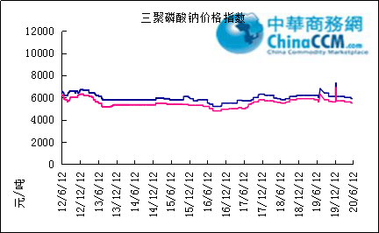

部分企业三聚磷酸钠出厂价格周汇总

单位：元/吨

省市 | 企业 | 含量 | 类型 | 备注 | 2020-6-12 | 2020-6-5
天津 | 荣宏化工 | 94% | 工业 | 出厂包装价 | - | -
天津 | 荣宏化工 | 94% | 食品 | 出厂包装价 | - | -
江苏 | 天富化工 | 94% | 食品 | 出厂包装价 | - | -
山东 | 广汇化工 | 94% | 工业 | 出厂包装价 | 6300 | 6300
山东 | 青州振华 | 94% | 工业 | 出厂包装价 | 6200 | 6300
河南 | 新乡华幸 | 94% | 工业 | 出厂包装价 | 6000 | 6000
湖北 | 兴发集团 | 94% | 工业 | 出厂包装价 | 5700-5800 | 5700-5800
湖北 | 兴发集团 | 94% | 食品 | 出厂包装价 | 7700 | 7700
湖北 | 武汉无机盐厂 | 94% | 工业 | 出厂现汇价 | - | -
贵州 | 华捷化工 | 94% | 工业 | 出厂包装价 | 5750 | 5800
贵州 | 华捷化工 | 94% | 食品 | 出厂包装价 | - | -
四川 | 金地亚美化工 | 95% | 食品 | 出厂包装价 | - | -
四川 | 蓝剑集团 | 94% | 工业 | 出厂包装价 | - | -
四川 | 蓝剑集团 | 94% | 食品 | 出厂包装价 | - | -
四川 | 华丰化工 | 94% | 工业 | 天津港FOB | - | -
四川 | 启明星 | 94% | 食品 | 出厂包装价 | 7200 | 7200
四川 | 启明星 | 94% | 工业 | 出厂包装价 | 5600 | 5600
四川 | 圣地亚化工 | 94% | 工业 | 出厂现汇价 | 2600 | 2600
四川 | 圣地亚化工 | 94% | 食品 | 黄埔港FOB | $780 | $780
四川 | 天原（天蓝）化工 | 94% | 工业 | 出厂包装价 | - | -
云南 | 南磷集团 | 94% | 工业 | 防城港FOB | - | -
云南 | 南滇化工 | 94% | 工业 | 出厂含税价 | 5800 | 5800
云南 | 马龙产业（中轻依兰） | 94% | 工业 | 出厂包装价 | 5500 | 5500
重庆 | 川东集团 | 94% | 工业 | 黄埔港FOB | - | -

国内工业三聚磷酸钠区域价格周汇总
单位：元/吨

区域 | 20-6-5 | 20-6-12
华北 | 5700 | 5900
华东 | 5700 | 5900
华中 | 5600 | 5800
西南 | 5400 | 5500

六偏磷酸钠
本周六偏磷酸钠市场交投清淡，企业出货一般，个别报价小幅下调整理。上游原料成本支撑继续减弱，而下游采购需求未见较大起色，六偏磷酸钠企业多以维护老客户订单为主，整体出货表现一般，新单交投氛围表现偏弱。本周多数企业报价稳定，个别报价小幅下调，其中什邡川鸿68%工业级六偏磷酸钠报价下调200元/吨，贵州华捷化工报价下调50元/吨，南滇工贸报价下调200元/吨。原料方面：黄磷价格继续走跌，磷酸行情小幅下滑调整，纯碱行情弱势震荡，六偏磷酸钠原料成本面支撑作用持续减弱。供应方面：企业开工积极性不高，部分有库存加压，本周场内开工小幅下滑，常州李氏越洋装置暂停生产，青利天盟装置尚未恢复开工。需求方面：国内市场刚需有限，终端行业销售不佳，开工下滑，出口方面企业表示订单较少，近期六偏磷酸钠整体市场交投疲软，企业新单销售清淡，出货一般。
68%工业级六偏磷酸钠出厂参考报价：
现四川地区参考出厂报价至6600-7000元/吨，贵州地区参考出厂报价至6000-6700元/吨，华中地区参考出厂报价6000-6650元/吨，山东地区参考出厂报价至6600-7200元/吨，实单成交灵活可商谈。
后市预测：上游原料成本支撑不足，而下游采购需求短期预计难有较大改善，短期内六偏磷酸钠市场行情仍有稳中窄幅偏弱运行的可能，后期继续关注上下游市场运行动态。

六偏磷酸钠价格指数
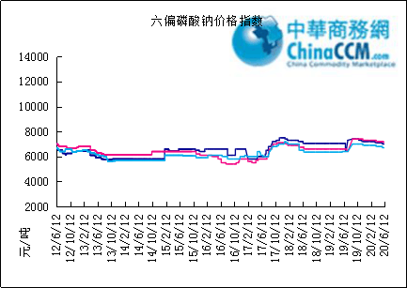

部分企业六偏磷酸钠出厂价格周汇总
省市 | 企业 | 含量 | 类型 | 备注 | 2020-6-12 | 2020-6-5
天津 | 荣宏化工 | 68% | 工业 | 出厂价 | - | -
天津 | 荣宏化工 | 68% | 食品 | 出厂价 | - | -
山东 | 广汇化工 | 68% | 工业 | 出厂含税价 | 6600 | 6600
山东 | 青州科缔化工 | 68% | 工业 | 出厂含税价 | - | -
山东 | 青州振华化工 | 68% | 工业 | 出厂含税价 | 6700-6800 | 6600
湖北 | 兴发集团 | 68% | 工业 | 出厂含税价 | 7700 | 7700
湖北 | 兴发集团 | 68% | 食品 | 出厂含税价 | 8600 | 8600
河南 | 新乡华幸化工 | 68% | 工业 | 出厂含税价 | 6500 | 6500
贵州 | 华捷化工 | 68% | 工业 | 出厂价 | 6650 | 6700
贵州 | 华捷化工 | 68% | 食品 | 出厂价 | - | -
四川 | 蓝剑集团 | 68% | 工业 | 出厂价 | - | -
四川 | 蓝剑集团 | 68% | 食品 | 出厂价 | - | -
四川 | 金地亚美 | 68% | 食品 | 出厂价 | 8300 | 8300
四川 | 启明星 | 68% | 工业 | 出厂价 | 7000 | 7000
四川 | 启明星 | 68% | 食品 | 出厂价 | 8000 | 8000
四川 | 华丰化工 | 68% | 工业 | 天津港FOB | - | -
四川 | 圣地亚化工 | 68% | 工业 | 广州提货价 | 6600 | 6600
四川 | 圣地亚化工 | 68% | 食品 | 黄埔港FOB | - | -
四川 | 四川金石 | 68% | 工业 | 出厂含税价 | - | -
云南 | 南滇化工 | 68% | 工业 | 出厂含税价 | 7800 | 7800

国内工业六偏磷酸钠区域价格周汇总
单位：元/吨

区域 | 20-6-12 | 20-6-5
华北 | 7100 | 7200
华东 | 7100 | 7200
华中 | 7000 | 7100
西南 | 6700 | 6800

氢钙

中国磷酸氢钙市场一周评述及后市预测
本周磷酸氢钙市场观望整理运行。在上周五左右，下游集中备货，磷酸氢钙市场企业签了一批订单，目前主流生产厂家多数排单可执行二十天至一个月左右，个别排单可执行两个月左右。本周磷酸氢钙市场下游以零星补货为主，企业新单成交量不多，主发前期预收订单，报价小幅调整，幅度在20-50元吨。原料方面：磷矿行情较稳定，目前云南地区磷矿到厂价在230元/吨左右，四川地区磷矿到厂价在400-500元/吨;近期原料硫酸局部地区价格有降，其中四川地区硫酸到厂价下滑至200-220元/吨，云南地区磷酸价格相对稳定，目前到厂价在300-350元/吨。供应方面：本周暂无新增停复产企业，四川盘龙、湖北大为装置尚未恢复生产，其他在产厂家装置运行较稳定。
17%粉状饲料级磷酸氢钙价格行情概要：
云南地区：本周云南主产区17%粉状饲料级磷酸氢钙主流出厂报价至1450-1480元/吨，主流成交价在1430-1450元/吨，部分企业有意价格调涨，报价小幅上调20-30元/吨。继上周下游备货之后，本周磷酸氢钙市场以零星补货为主，企业新单成交量不多，主发前期预收订单，目前多数排单可执行一个月左右，个别排单可执行两个月左右。
四川地区：本周四川地区主流出厂报价1600-1700元/吨，主流成交价在1600元/吨左右，低位接单价至1550元/吨，部分企业报价下调50元/吨，但实际成交重心未有较大变化。本周绵竹三佳、四川汉源、四川金鸿装置运行较稳定，四川盘龙装置尚未恢复开工。上周下游有备货动作，目前场内企业排单基本可执行二十天至一个月左右，本周磷酸氢钙企业以发运为主，新单成交量不多。
湖北地区：本周湖北地区主流出厂报价1650-1700元/吨，主流成交价在1620-1680元/吨，企业报价稳定，目前排单基本可执行半个月至一个月。本周下游零星补货，企业新单成交量不多，发运为主，观望市场。
其他地区：上周五左右，下游有备货动作，多数企业有新签订单，本周市场以零星补货为主，磷酸氢钙企业新单成交量不多，主发前期预收订单，报价观望小幅调整。本周山东地区参考出厂报价至1750元/吨，江苏地区参考出厂报价至1700-1900元/吨，内蒙地区参考出厂报价至1720元/吨，贵州地区16.5%粉状饲料级磷酸氢钙参考出厂报价至1450元/吨，广西地区16.5%粉状饲料级磷酸氢钙参考出厂报价至1600元/吨。
21%饲料级磷酸一二钙价格参考：本周西南地区主流出厂报价1900-1950元/吨，主流成交价1880-1930元/吨，企业发运为主，个别报价小幅调整。
22%饲料级磷酸二氢钙价格参考：本周西南地区主流出厂报价2400-2700元/吨，主流成交价2380-2650元/吨，需求寡淡，企业主发前期预收订单，个别报价小幅下调整理，幅度在50元/吨左右。
后市预测：在上周下游备货之后，预计短期内磷酸氢钙市场以零星补单为主，需求空间不大。目前磷酸氢钙企业排单充足，短期内主交付前期预收订单，云南企业有价格调涨意向，其他地区企业多关注西南市场及上下游市场运行动态。

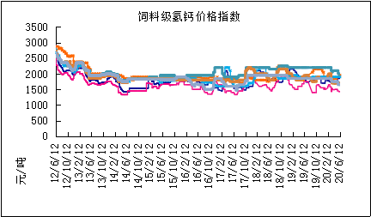

本周部分企业氢钙出厂报价周汇总
单位：元/吨

省市 | 企业 | 产品 | 类型 | 含量 | 备注 | 2020-6-12 | 2020-6-5
河北 | 石家庄右岸 | 氢钙 | 饲料 | 17%粉状 | 出厂价 | 1750 | 1750
 |  |  |  | 17%颗粒 | 出厂价 | 1850 | 1850
 |  |  |  | 18%粉状 | 出厂价 | 1950 | 1950
 |  |  |  | 18%颗粒 | 出厂价 | 2050 | 2050
江苏 | 德邦精细 | 二氢钙 | 食品 |  | 出厂价 | - | -
江苏 | 德邦精细 | 氢钙 | 食品 |  | 出厂价 | - | -
江苏 | 泰达精细 | 氢钙 | 食品 |  | 出厂价 | - | -
 |  |  |  | 无水 | 出厂价 | - | -
江苏 | 泰达精细 | 二氢钙 | 食品 | 无水 | 出厂价 | - | -
江苏 | 泰达精细 | 二氢钙 | 食品 |  | 出厂价 | - | -
江苏 | 泰达精细 | 三钙 | 食品 |  | 出厂价 | - | -
江苏 | 连云港东洲 | 氢钙 | 饲料 | 17%粉状 | 出厂价 | - | -
江苏 | 连云港东洲 | 氢钙 | 饲料 | 17%颗粒 | 出厂价 | - | -
江苏 | 连云港东洲 | 氢钙 | 饲料 | 18%粉状 | 出厂价 | - | -
江苏 | 连云港东洲 | 氢钙 | 饲料 | 18%颗粒 | 出厂价 | - | -
江苏 | 连云港东洲 | 三钙 |  |  | 出厂价 | - | -
江苏 | 连云港东洲 | 一二钙 | 饲料 | 21%颗粒 | 出厂价 | - | -
江苏 | 南京泛欧磷酸氢钙 | 氢钙 | 饲料 | 18%粉状 | 连云港 | 2050 | 2050
江苏 | 南京泛欧磷酸氢钙 | 氢钙 | 饲料 | 18%颗粒 | 连云港发到价 | - | -
江苏 | 南京泛欧磷酸氢钙 | 磷酸三钙 |  |  | 连云港 | - | -
江苏 | 新磷矿化 | 氢钙 | 饲料 | 17%粉状 | 出厂价 | 1700 | 1700
山东 | 青州金通 | 氢钙 | 饲料 | 16.5粉状 | 出厂价 | - | -
湖北 | 聚鑫 | 氢钙 | 饲料 | 17%粉状 | 出厂价 | - | -
湖北 | 楚襄化工 | 氢钙 | 饲料 | 17%粉状 | 出厂价 | 1650 | 1650
广西 | 桂兴 | 氢钙 | 饲料 | 17%粉状 | 出厂价 | - | -
广西 | 鑫益 | 氢钙 | 饲料 | 17%粉状 | 出厂价 | 1600 | 1680
四川 | 川恒 | 二氢钙 | 饲料 | 22% | 出厂价 | 2700 | 2700
四川 | 金鸿饲料 | 氢钙 | 饲料 | 17%粉状 | 出厂价 | 1650 | 1700
四川 | 绵竹盘龙 | 氢钙 | 饲料 | 17%粉状 | 出厂价 | - | 1700
四川 | 绵竹盘龙 | 二氢钙 | 饲料 | 22%粉状 | 出厂价 | - | -
四川 | 绵竹三佳 | 氢钙 | 饲料 | 17%粉状 | 出厂价 | 1700 | 1700
四川 | 天丰饲料 | 氢钙 | 饲料 | 17%粉状 | 出厂价 | - | -
四川 | 龙蟒 | 氢钙 | 饲料 | 17%粉状 | 出厂价 | 1700 | 1700
四川 | 汉源 | 氢钙 | 饲料 | 17%粉状 | 出厂价 | 1600 | 1650
四川 | 四川路林 | 氢钙 | 饲料 | 17%粉状 | 出厂价 | - | -
四川 | 四川鸿鹤精细化工 | 氢钙 | 饲料 | 17%粉状 | 出厂价 | - | -
四川 | 攀枝花东立化工 | 氢钙 | 饲料 | 17%粉状 | 出厂价 | - | -
四川 | 宏达化工 | 氢钙 | 饲料 | 17%粉状 | 出厂价 | - | -
 |  |  |  | 18%颗粒 | 出厂价 | - | -
云南 | 川金诺 | 氢钙 | 饲料 | 17%粉状 | 出厂价 | 1450 | 1430
云南 | 富民世翔 | 氢钙 | 饲料 | 17%粉状 | 出厂价 | - | 1430
云南 | 金地 | 氢钙 | 饲料 | 17%粉状 | 出厂价 | - | -
云南 | 磷化集团 | 一二钙 | 饲料 | 21% | 出厂价 | 2150 | 2150
云南 | 禄丰天宝磷化工 | 氢钙 | 饲料 | 17%粉状 | 出厂价 | 1480 | 1550
贵州 | 贵州云福 | 二氢钙 | 饲料 | 22% | 出厂价 | 2450 | 2450
贵州 | 贵州云福 | 氢钙 | 饲料 | 16.5%粉状 | 出厂价 | 1450 | 1480
贵州 | 贵州瓮安龙腾 | 三钙 | 饲料 |  | 出厂价 | - | -
贵州 | 瓮福小野田 | 三钙 | 饲料 |  | 出厂价 | - | -

磷铵

1磷肥市场一周导读
国内市场：
一铵市场延续弱稳；二铵市场成交延续稳定

2国际磷肥市场行情

2.1国际市场主流商谈价格

2.1.1国际一铵市场价格表
产品 | 区域 | 价格(美元/吨)
产品 | 区域 | 1月24日 | 1月17日
磷酸一铵（FOB散装） | 波罗的海 | 405-410 | 405-410
磷酸一铵（FOB散装） | 摩洛哥 | 440-445 | 440-445
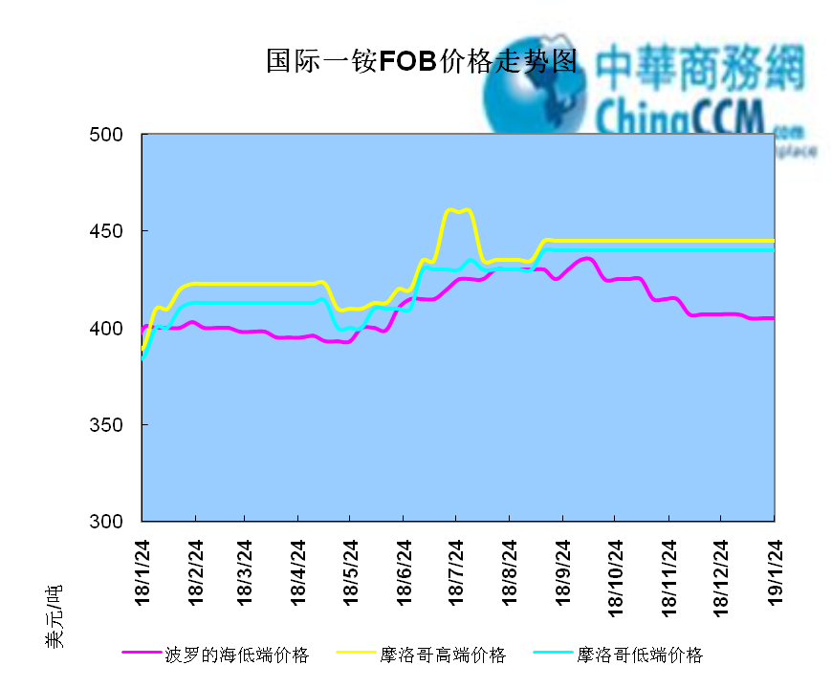

2.1.2国际二铵市场价格表

产品 | 区域 | 价格(美元/吨)
产品 | 区域 | 1月24日 | 1月17日
磷酸二铵（FOB散装） | 美国海湾 | 435-437 | 435-437
磷酸二铵（FOB散装） | 突尼斯 | 440-445 | 440-445
磷酸二铵（FOB散装） | 摩洛哥 | 450-455 | 450-455
磷酸二铵（FOB散装） | 立陶宛 | 445-450 | 445-450
磷酸二铵（FOB散装） | 俄罗斯/黑海 | 402-415 | 402-415
磷酸二铵（FOB散装） | 中国 | 393-395 | 393-400
磷酸二铵（FOB散装） | 沙特阿拉伯(KSA) | 410-415 | 410-415
磷酸二铵（FOB散装） | 墨西哥 | 420-425 | 420-425
磷酸二铵（FOB散装） | 澳大利亚 | 410-412 | 410-412
磷酸二铵（FOB散装） | 美国海湾(内销） | 408-415 | 408-415
磷酸二铵（FOB散装） | 佛罗里达 | 415 | 415
磷酸二铵（FOB散装） | 中国内销出厂 | 382-396 | 382-396
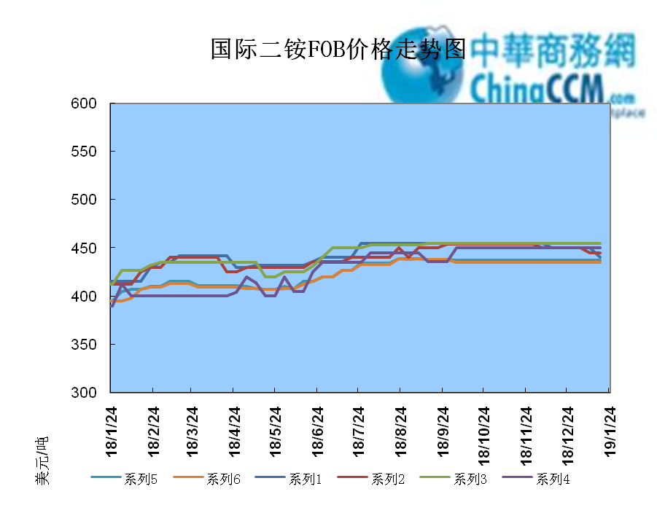

2.2国际重钙市场价格统计表

产品 | 区域 | 价格(美元/吨)
产品 | 区域 | 1月24日 | 1月17日
重过磷酸钙（FOB散装） | 突尼斯 | 360 | 360
重过磷酸钙（FOB散装） | 摩洛哥 | 330-350 | 330-350
重过磷酸钙（FOB散装） | 中国 | 280-315 | 280-315
重过磷酸钙（FOB散装） | 地中海东部(黎巴嫩/以色列) | 335-345 | 335-345

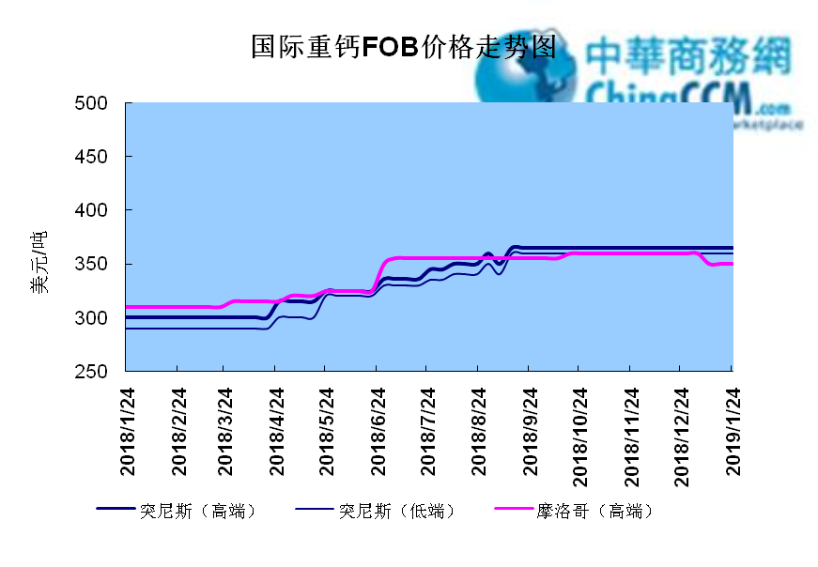

3国内磷肥市场行情

3.1国内磷铵市场主流成交价格

3.1.2一铵国内主要市场价格表
元/吨
省份 | 含量 | 规格 | 价格类型 | 18/1/25 | 18/1/24 | 18/1/23 | 18/1/22 | 18/1/21
河南 | 55% | 粉状 | 出厂价 | 2300 | 2300 | 2300 | 2300 | 2300
河南 | 55% | 颗粒 | 出厂价 | 2250 | 2250 | 2250 | 2250 | 2250
湖北 | 55% | 粉状 | 出厂价 | 2250 | 2250 | 2250 | 2250 | 2250
湖北 | 58% | 粉状 | 出厂价 | 2350 | 2350 | 2350 | 2350 | 2350
山东 | 55% | 粉状 | 入库价 | 2300 | 2300 | 2300 | 2300 | 2300
西南 | 55% | 粉状 | 出厂价 | 2300 | 2300 | 2300 | 2300 | 2300
西南 | 55% | 颗粒 | 出厂价 | 2350 | 2350 | 2350 | 2350 | 2350

3.1.2二铵国内主要市场价格表
单位：元/吨
省份 | 含量 | 价格类型 | 18/1/25 | 18/1/24 | 18/1/23 | 18/1/22 | 18/1/21
云南 | 64% | 出厂价 | 2650 | 2650 | 2650 | 2650 | 2650
贵州 | 64% | 出厂价 | 2700 | 2700 | 2700 | 2700 | 2700
湖北 | 64% | 出厂价 | 2705 | 2705 | 2705 | 2705 | 2705
新疆 | 64% | 到站价 | 3050 | 3050 | 3050 | 3050 | 3050
山东 | 64% | 到站价 | 2700 | 2700 | 2700 | 2700 | 2700
河北 | 64% | 到站价 | 2935 | 2935 | 2935 | 2935 | 2935
辽宁 | 64% | 到站价 | 2890 | 2890 | 2890 | 2890 | 2890
吉林 | 64% | 到站价 | 2950 | 2950 | 2950 | 2950 | 2950
黑龙江 | 64% | 到站价 | 3000 | 3000 | 3000 | 3000 | 3000

3.2国内磷铵企业开工率走势图

3.2.1一铵企业开工率走势图
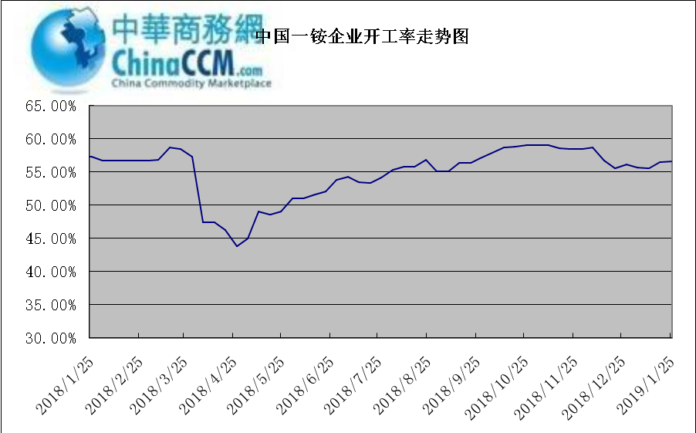

3.2.2二铵企业开工率走势图
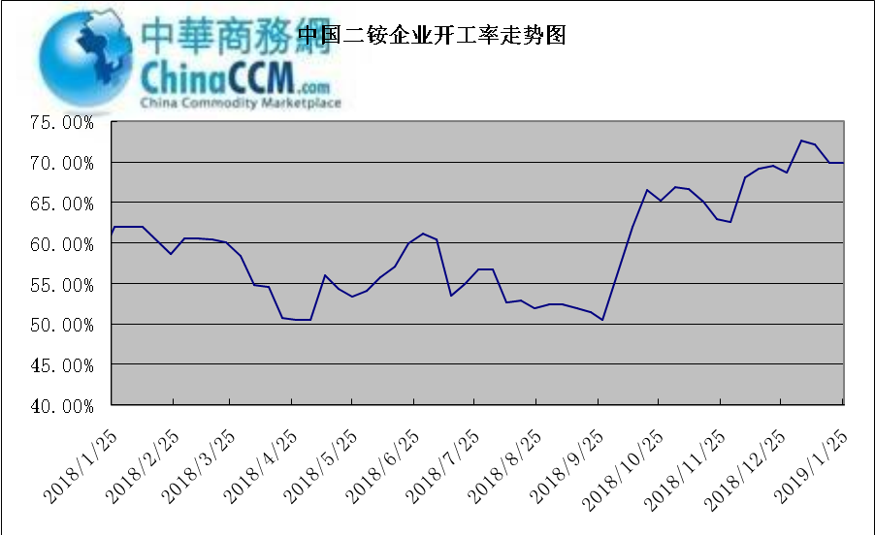

3.3国内市场本周行情评述

3.3.1一铵：一铵市场延续弱稳
中商网评：
一、市场综述：
国内一铵市场部分厂家下调报价，降价吸单。西南地区多数企业接单情况尚可，目前订单可发运至春节过后，华中地区下游采购需求较淡，市场成交情况一般，企业库存量大，承压运行，成本对一铵支撑减弱，短期市场仍以看空趋势为主。
二、重点市场行情分述：
华中地区：湖北地区55%粉主流出厂价2200元/吨，58%粉2300元/吨，60%粉2400元/吨，据上周出厂报价下滑50元/吨，厂家库存压力较大，急于出货，本周一铵下滑幅度较大，小单成交为主。河南地区55%粉出厂价2250元/吨，市场维持弱稳。
西南地区：云南55%粉主流出厂价2100元/吨，58%粉主流出厂价2200元/吨，60%粉出厂报价2300元/吨。出口订单正常发运，部分小企业新单价格低位，尚可发运半个月左右。四川地区55%粉状一铵主流价格2250，一铵新单多一单一议，市场成交氛围冷清。
华东地区：安徽地区55%粉新定出厂报价2300元/吨，新单基本停滞，市场主发前期预收为主。山东地区55%粉一铵到站价2300元/吨左右，58%粉一铵到站价2450元/吨左右，受原材料硫磺价格低迷影响，市场操作谨慎，采购氛围清淡。
三、影响下周行情因素
供应方面：本周全国磷酸一铵开工率56.65%，年末一铵市场弱稳运行，企业开工基本稳定，市场需求较差，部分企业库存较高。
需求方面：复合肥市场行情仍处弱行地位，前期个别企业短期政策仍未刺激市场，下游贸易商失望退市，临近年关，物流逐渐停运，粮食价格低位，农户惜售心理强烈，上下游均无利好的情况下，复合肥节前市场无反转的可能，对原材料采购需求低迷。
四、下周行情前瞻：
一铵市场延续弱稳，部分企业降价吸单，价格低位运行，仅少数小单成交，原材料硫磺价格下滑对一铵造成利空影响，年末市场需求不旺盛，加之春节期间物流受限，市场看空情绪较浓，短期暂无利好提振下，市场恐维持此弱势运行。

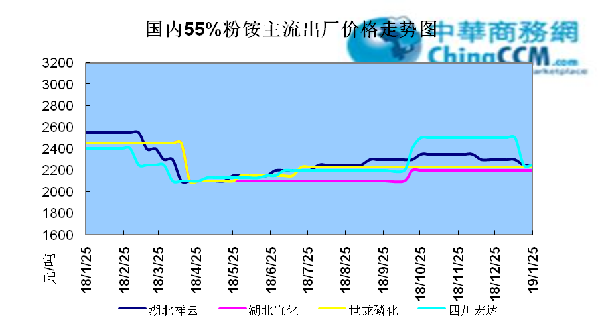

3.3.2二铵：二铵市场成交延续稳定
中商网评：
一、市场综述：
二铵市场成交延续稳定，临近年末，下游市场成交量有限，主流经销商观望为主。东北地区市场到货量较少，黑龙江地区64%二铵到站价格维持在3000-3050元/吨，与新疆地区价格维持一致。因临近农历新年，东北和西北地区备货期推至春节后，市场盘整为主。
西南地区64%二铵市场报价在2650-2750元/吨左右，湖北地区64%二铵主流出厂报价在2750-2800元/吨，市场主流出厂成交价格在2680-2730元/吨。西北地区61%二铵出厂报价为2600元/吨，甘肃地区64%二铵出厂报价为2800元/吨。山东地区57%二铵主流出厂报价2600元/吨。64%二铵黑龙江到站报价为3000-3050元/吨，主流成交价格为3000-3020元/吨，64%二铵西北到站价格为2950-3100元/吨，新疆地区64%二铵到站收款价格在3000-3050元/吨，有买断收款价格在2980元/吨，华北地区64%二铵到站报价在2950元/吨，57%二铵到站报价在2650元/吨。
三、国际市场
二铵国际：1月第四周，国际二铵市场FOB价格窄幅震荡，中国393-395美元/吨(高端降5);印度405-407(稳);巴基斯坦410-412(低端降11，高端降10);沙特阿拉伯410-415(稳)。
四、影响下周行情因素
原料方面，硫磺价格持续下滑，当前长江港口主流价格在1100元/吨，合成氨受年末运输和库存高位影响，湖北地区主流价格在2850元/吨。磷矿石近期成交维持稳定。但和前期对比来看，二铵成本支撑松动。
五、下周行情前瞻：
节前二铵市场延续平稳格局，临近年末，物流压力增加，下游经销商无采购意向。从市场到货行情来看，东北地区不及三成，西北地区过半，但多数经销商节前停止采购，多关注节后市场。国际市场进入淡季后，二铵市场成交松动，中国企业外发较少。节前二铵市场横盘为主。
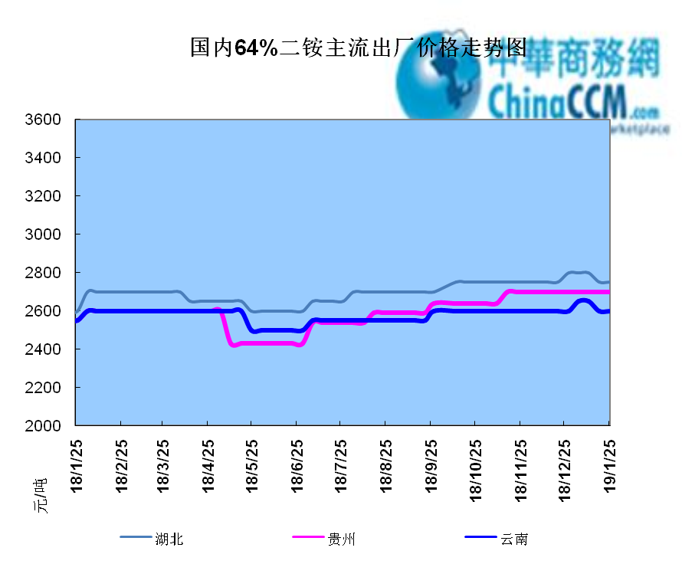

声明
本报告系中华商务网出品，仅提供给我们的客户，禁止任何非客户公司或个人在未经中华商务网允许的情况下发布、宣传、买卖或其它一切损害中华商务网利益的行为。本报告内数据及信息均来自中华商务网，报告观点及结论均代表中华商务网观点。
因产品的市场行情及其价格会因不同市场因素而变化，因此本报告只为我们的客户提供参考，并不干预或参与客户的商业决策或决定，对于客户如何使用此报告本公司不负任何责任。

